Правила та інструкції з науково-дослідних послуг

Зміст

Контактна інформація

TOC

Науково-дослідні послуги:
Відповідальний працівник тел +358 9 1734 2758
Туукка Саранпаа тел +358 9 1734 3471
Сату Нурмі тел +358 9 1734 2926
Маріан Джонсон тел +358 9 1734 3777
tutkijapalvelut@stat.fi
Мікромоделювання
Антіі Ліскі тел +358 9 1734 3302
Анне Пералахті тел +358 9 1734 2783
Міска Сіманайнен тел +358 9 1734 2475 mikrosimulointi@stat.fi

Вступ

Науково-дослідні послуги Статистики Фінляндії пропонують дані на рівні одиниці для наукових досліджень і статистичних обстежень. Ці дані можуть бути використані через сервіс віддаленого доступу Статистики Фінляндії та в науково-дослідній лабораторії, або за межами Статистики Фінляндії, як вибіркові дані. Підписуючи угоду по проекту досліджень або угоду про використання моделі мікромоделювання SISU, дослідник зобов'язаний слідувати правилам та інструкціям науково-дослідних послуг. Правила та інструкції стосуються конфіденційності, захисту даних, публікації результатів і закінчення проекту і застосовуються до науково-дослідного використання всіх даних на рівні одиниць. Є окремі правила для використання віддаленого доступу і використання даних дослідною лабораторією, дивіться в розділах 3 і 4. Процес відбору результатів наукових досліджень застосовується як до використання віддаленого доступу так і до використання в науково-дослідній лабораторії, дивіться розділ 5. Практики використання віддаленого доступу науково-дослідних послуг також застосовуються до віддаленого використання моделі мікромоделювання SISU. Як виняток, інші методи застосовуються до перевірки результатів наукових досліджень у мікромоделюванні.

Конфіденційність

Використання даних на рівні одиниць потребує ліцензії користувача. Тільки людині, яка отримала ліцензію користувача, дозволяється використовувати дані, і дані можуть бути використані тільки в цілях, зазначених в рішенні. Ніякі зусилля не повинні бути зроблені, щоб визначити цілі даних з матеріалу.
Підписуючи угоду щодо науково-дослідного проекту або використання моделі мікромоделювання SISU та зобов’язання стосовно секретності, дослідник зобов'язується не розкривати будь-кому або використовувати для особистої вигоди дані, на які він отримав дозвіл для використання і які визнані конфіденційними законом (особисті дані або дані по підприємствах на рівні одиниць, включені в дані дослідження). Зобов’язання зберігати секретність відноситься також до програмного забезпечення, що використовується у виробництві статистики, та до відомостей про таке програмне забезпечення, розкриття який компрометує статистичну конфіденційність (Закон про статистику 280/2004: Розділ 24). Зобов'язання секретності залишається в силі навіть після закінчення терміну дії договору.

Правила системи віддаленого доступу

Вхід до системи
Дистанційне використання робочого столу з робочої станції дослідника на сервері Статистики Фінляндії відкривається через онлайн-сервіс (Додаток В). Користувач реєструється в онлайн-сервісі з особистим ID користувача і паролем, які ретельно зберігаються. Зокрема, ID користувачів і паролі повинні зберігатися окремо.
Крім того, користувач ідентифікуються за кодом текстового повідомлення. Система посилає так зване флеш-повідомлення на номер мобільного телефону користувача. Телефони та SIM-карти, пов'язані з цим номером також слід зберігати ретельно.
Використання віддаленого доступу повинне відбуватися в приміщенні замовника, який підписав ліцензію користувача. Віддалений доступ може бути зроблено тільки з IP-адреси, вказаної замовником. Статистика Фінляндії перевіряє, що вони відповідають умовам використання.
Оновлення безпеки даних дистанційного використання робочої станції, а також захист від вірусів і функціональних перевантажень, повинні бути сучасними.

Використання системи
Робоча папка резервується для науково-дослідних проектів, в яких зберігаються матеріали проекту. Права на читання даних папки надаються відповідно до ліцензії користувача конкретного проекту або моделі SISU. У моделі SISU, кожен користувач резервує свою власну робочу папку, до якої він може надати права доступу іншим користувачам моделі. Користувачі моделі мікромоделювання при використанні середовища віддаленого доступу також обмінюються файлами з іншими користувачами за допомогою спільної папки форуму.
Система повинна використовуватися тільки для цілей, зазначених в ліцензії користувача і її функціональність не повинна порушуватись в будь-якому випадку. Дані про вхід до системи збираються для отримання інформації по використанню системи для виставлення рахунків, а також для технічного обслуговування та контролю системи. Використання системи тарифікується у відповідності з прейскурантом на послуги.
Віддалений доступ призначений тільки для використання дослідником, який має статус «користувач». Таким чином, віддалене робоче місце має бути закрите, коли воно залишається без нагляду. Користувач повинен виходити з системи, коли він / вона більше не працює з віддаленим доступом.
Дані повинні бути оброблені таким чином, щоб конфіденційні дані не потрапляли до інших рук поза системою. Захист може бути поліпшений, наприклад, шляхом адаптації робочих приміщень та захисту екрана. Дані, на які отримується ліцензія користувача, не повинні якимось чином бути розкриті людині, яка не має ліцензії користувача цих даних.
Файли програмного забезпечення та файли, що містять результати, можуть бути відправлені тільки по електронній пошті персоналу Статистики Фінляндії з tutkijapalvelut@stat.fi. Результати досліджень перевіряються, щоб забезпечити захист даних (розділ 5).

Ресурси

Кожному дослідному проекту резервується 20 Гб дискового простору. Користувачам моделі SISU мікромоделювання також резервується 20 Гб дискового простору для кожного користувача. Якщо проекту або користувачу моделі SISU потрібно більше дискового простору це оплачується окремо. Розрахунок і програмні ресурси, доступні в системі, є обмеженими, і їх наявність залежить від кількості зареєстрованих користувачів. Збереження наборів даних, які дублюються, або проміжних файлів не рекомендується. Одночасно слід уникати великого трафіку. Індивідуальні розрахунки і програмні ресурси можуть бути запропоновані індивідуальному клієнту або проекту відповідно до окремої угоди.

Утримання

Статистика Фінляндії несе відповідальність за утримання системи віддаленого доступу в робочий час. Інформацію про проблеми можна надіслати по електронній пошті tutkijapalvelut@stat.fi або повідомити дослідницьку службу +358 9 1734 2758. У проблемних ситуаціях, контактна особа - це контактна особа клієнта, що підписав угоду про використання віддаленого доступу. Статистика Фінляндії не несе відповідальності за підтримку програмного забезпечення користувача.
Статистика Фінляндії має право відключити систему з причин технічного обслуговування. Інформація про перебої, викликані обслуговуванням, повідомляються в інформаційних повідомленнях на стартовій сторінці віддаленого доступу і відправляється по електронній пошті контактним особам організацій.

Привила дослідницької лабораторії

Використання ідентифікаційної картки та ключа електронного доступу
Дослідникам, які працюють у науково-дослідній лабораторії, видаються посвідчення з фотографією, які вони завжди повинні носити з собою, коли знаходяться в приміщенні Статистики Фінляндії. Дослідники повинні зв'язатися з членом персоналу зі Статистики Фінляндії, якщо карта була втрачена або забута.
Якщо інше не обумовлено, дослідники можуть працювати тільки в науково-дослідній лабораторії в звичайні робочі години з 8 ранку до 4:15 вечора.
Дослідникам видається електронний ключ доступу до пересування по переміщенням Статистики Фінляндії. Коли дослідник прийшов у Статистику Фінляндії, він має увійти, натиснувши кнопку «увійшов», а коли він залишає приміщення – кнопку «вийшов» на таймері. Відповідно, при виході на обід, дослідники повинні натиснути кнопку «вийшов» і після повернення з обіду - кнопку «увійшов». Про не натискання кнопок повідомляється електронною поштою tutkijapalvelut@stat.fi.

Робота у науково-дослідній лабораторії

Дослідники мають в своєму розпорядженні обмежений обсяг дискового простору на мережевому диску H. Постійного зберігання великих файлів або наборів даних слід уникати. Збереження наборів даних, які дублюються, або проміжних файлів не рекомендується. Перевищення дискового простору може призвести до додаткових витрат, які дослідники платитимуть відповідно до прейскуранта Департаменту інформаційних технологій. Файли можуть не зберігатись на жорсткому диску робочої станції, де вони могли б бути доступними іншим дослідникам. Резервні копії також можуть бути вилучені з жорсткого диска.

Інтернет можна переглядати з клієнтських терміналів Бібліотеки Статистики. Комп'ютери дослідницької лабораторії не можуть бути використані для відправлення або отримання електронної пошти.

Власні пристрої зберігання даних не можна приносити до науково-дослідної лабораторії. Пристрої збереження даних не можна виносити з науково-дослідної лабораторії без дозволу.

Робоча станція повинна бути закрита, коли вона залишається без нагляду тимчасово, і вимикається в кінці дня. У виняткових випадках і на основі окремої угоди, процеси можна залишити відкритими на робочій станції. Бронювання дослідницького простору може бути зроблене по телефону (+358 9 1734 3493 2926 і) або електронною поштою (tutkijapalvelut@stat.fi ). Рахунок щодо дослідницького простору виставляється відповідно до прейскуранту послуг.

Програмне забезпечення та файли, що містять результати можуть бути відправлені тільки по електронній пошті за допомогою персоналу дослідницьких послуг з адреси tutkijapalvelut@stat.fi. Результати досліджень перевіряються, щоб забезпечити захист даних (розділ 5).

Захист даних та процес перевірки роздрукованих даних

Відповідно до зобов'язання зберігати таємницю, дослідник повинен переконатися, що результати дослідження не містять даних на рівні одиниць або можливість їх розкриття. До науково-дослідних послуг застосовується процес перевірки результатів наукових досліджень, що забезпечує реалізацію захисту даних в роздрукованих матеріалах з даних, які робить дослідник. Дослідник повинен гарантувати, що роздруковані матеріали, відправлені на перевірку відповідають положенням про захист даних, що наведені в розділі 5.1. Роздруковані матеріали повинні чітко інтерпретуватись. У таблицях, кількість спостережень в комірках, а також кількість спостережень, що використовуються при розрахунку показників і параметрів, повинні бути видними. При необхідності, персонал Статистики Фінляндії може надати додаткову інформацію про захист даних.

5.1. Забезпечення захисту даних у роздрукованих матеріалах
Нижче наведено більш докладний опис положень про захист даних для різних роздрукованих матеріалів.

Таблиці частоти та величини
Роздруковані матеріали, опубліковані дослідником повинні відповідати політиці Статистики Фінляндії із захисту табличних даних в частині захисту даних (Додаток A). Основним принципом захисту даних щодо підприємств є те, що кожна комірка або група повинні містити принаймні три (незважені) спостереження. Як виняток, поріг для GVC / даних запитальника щодо міжнародних джерел становить п'ять спостережень. Крім того, правило домінування (1,75) застосовується до певних даних.
При захисті даних щодо конкретної установи, захист на рівні підприємства також має бути забезпечений. Таким чином кожна комірка повинна містити установи принаймні трьох різних підприємств. Так само, захист рівня групи повинен розглядатися в даних по підприємствах, які містять дані про групові відносини. Поріг конкретної комірки «трьох значень» застосовується до захисту персональних даних, і особлива увага приділяється чутливості змінних, які будуть занесені в таблицю. У поєднаних даних щодо роботодавців та працівників, як особисті, так і корпоративні рівні повинні бути захищені, так що кожна комірка повинна містити співробітників, принаймні трьох різних підприємств. Ці ж методи захисту застосовуються до даних щодо працівників, які працюють від свого імені.

Різні параметри розподілу
Максимум та мінімум, як правило, пов'язані з одним спостереженням. Якщо це спостереження може бути ідентифіковане, ні максимум , ні мінімум не можуть бути опубліковані.
Параметри розподілу (за виключенням мінімуму і максимуму) формують виняток з таблиць, де кількість спостережень, що залишились між параметрами розподілу, відповідає частотам комірки. Якщо ці цифри перевищують порогове значення три, параметри розподілу можуть бути опубліковані.
Мода може бути опублікована, якщо (майже) всі спостереження мають різні значення.
Середня, інші коефіцієнти і під-позиції найвищого рівня агрегації параметрів розподілу (наприклад, варіація) можуть бути опубліковані, якщо принаймні три спостереження були використані в їх розрахунку.

Інші кількісні типи роздрукованих матеріалів
Значення індексів, кореляції мультиплікаторів та тестові агрегати (t, F, Χ², тощо), як правило, можуть бути опубліковані, якщо достатня кількість спостережень (принаймні десять) була використана в розрахунках.
Регресійна модель може бути опублікована в цілому, якщо модель базується на достатній кількості спостережень і модель не відображає ряди, засновані на спостереженнях одного підприємства / особи. Індивідуальні мультиплікатори моделі, як правило, завжди можуть бути опубліковані.

Зображення

Як і роздруковані матеріали з кількісними параметрами, зображення не можуть розкривати дані однієї одиниці спостереження. Зображення, зроблені на основі даних допускаються, якщо одна точка зображення не може виявити індивідуальне спостереження, яке лежить в основі.

Зображення беруться для перевірки, як таблиці, і документуються чітко і ясно. Формати зображення, які підходять для перевірки наступні:
Графічні формати
PNG (Portable Networks Graphics) BMP (Bitmap)
JPEG (Joint Photographic Experts Group) TIFF (Tagged Image File Format)
Векторні формати
EPS (Encapsulated PostScript) PS (PostScript)
PDF (Portable Document Format) SVG (Scalable Vector Graphics) WMF/EMF (Windows Metafile)

У програмному забезпеченні Stata, вищеописані формати можуть бути створені за допомогою графічної команди «експорт». У програмному забезпеченні SPSS, формат зображення може бути обраний у функції виведення «Експорт». В програмному забезпеченні R, інформація про функції малювання доступна за допомогою команди (grDevices). Деякі типи зображень, такі як файли gph STATA, як правило, зберігають матеріал, який використовується для створення зображення, що означає, що вони не обов'язково підходять для передачі.
Більш складно визначити дані щодо окремих одиниць спостережень, якщо зображення було створене на основі вибіркових даних. Проте, багато даних щодо підприємств, є підсумковими даними, так що дані по окремому підприємству можуть бути легше визначені із зображень, наприклад, аномальні значення. Навіть якщо дані не є загальними даними по всіх фінських підприємствах, вони можуть бути підсумковими даними по менш вичерпній генеральній сукупності, наприклад щодо конкретної галузі.
Гістограми та інші зображення, що використовуються для представлення класифікованих даних, як правило, дозволяється публікувати, поки кожна категорія має достатню кількість спостережень. Ці типи даних, як правило, також можуть бути представлені у вигляді таблиць і політика Статистики Фінляндії із захисту табличних даних (Додаток A) може бути безпосередньо застосована до них.
Іноді діаграми розподілу містять спостереження, що відхиляються або аномальні значення, які можуть виявити дані щодо одиниці спостереження. Розподіли, гістограми або кумулятивні функції розподілу, які були скориговані або представлені на достатньо агрегованому рівні, дозволяються. Функції побудови зображень програмного забезпечення часто автоматично відзначають відхилення спостережень, і вони як правило повинні бути видалені з опублікованих зображень.
Діаграми розподілу, як правило, використовуються, щоб показати значення двох безперервних змінних, що означає, що вони складніші в плані захисту даних, ніж показники, описані вище. Для діаграм розподілу, особлива увага повинна бути приділена природі даних, наприклад, розмір вибірки відносно чутливості даних і поява спостережень, що відхиляються.
Очевидно, заборонені зображення включають в себе зображення, які представляють значення одиниць спостереження, що відхиляються, або діаграми розподілу, з яких можна вивести, наприклад, дані про найбільше підприємство в галузі.

5.2 Процес перевірки результатів досліджень на практиці
Різні процеси перевірки застосовуються для використання віддаленого доступу дослідницьких послуг та використання моделі мікромоделвання. Результати досліджень, отримані в режимі віддаленого доступу та при використанні науково-дослідної лабораторії перевіряються перш, ніж дані будуть поширені, і ви не можете передавати файли на свою власну робочу станцію з середовища віддаленого доступу, передача даних може бути зроблена за окремим запитом електронною поштою. У мікромоделюванні SISU, користувач передає файли, що містять результати досліджень безпосередньо на його / її власну робочу станцію без попередньої перевірки.

Процес перевірки у науково-дослідних проектах

Результати досліджень, отримані в режимі віддаленого доступу та при використанні науково-дослідної лабораторії перевіряються, щоб забезпечити захист даних. Всі файли, прийняті для перевірки, повинні відповідати тим же критеріям, як таблиці і зображення, призначені для публікації. Наприклад, у лог-файлах тільки необхідні розділи і розділи, призначені для публікації, повинні бути надіслані для перевірки. Файли передаються на перевірку шляхом копіювання їх в папку перевірки (... \ вихід) і відправлення запиту на перевірку на електронну адресу tutkijapalve-lut@stat.fi. Кількість і розмір файлів, що містять результати, повинні бути розумні (макс. розмір 2MB).

Після перевірки даних, результати відправляються на електронну адресу дослідника. Один-два робочих дні повинні бути зарезервовані для перевірки.

Процес перевірки в мікромоделюванні

У середовищі віддаленого доступу мікромоделювання, результати досліджень можуть бути опубліковані без попередньої перевірки. Таким чином, дослідник може передавати файли, що містять результати досліджень з середовища віддаленого доступу до його / її власної робочої станції.

Кожен користувач має його / її власну особисту поштову папку у середовищі віддаленого доступу, через яку файли можуть бути передані до робочої станції користувача. Передача відбувається шляхом копіювання потрібних файлів (від користувача, форуму або адміністратора папок) в особисту поштову папку користувача. Приблизно через дві хвилин після копіювання, файли автоматично передаються, як на персональну адресу користувача, так і на адресу з питань мікромоделвання Статистики Фінляндії (mikrosimulointi@stat.fi).

Окреме повідомлення електронної пошти відправляється щодо кожного файлу, який копіюється в папку пошти, разом з файлом скопійованим в папку, що додається до повідомлення. Пошта показує ім'я переданого файлу і дату відправки. Розмір прикріпленого файлу може бути не більше 1 мегабайта (МБ).

Потім Статистика Фінляндії перевіряє отримані файли з електронної пошти, призначеної для мікромоделювання. Дослідник зобов'язаний слідувати інструкціям і правилами, які застосовуються до системи віддаленого доступу, коли справа доходить до даних, які можуть бути передані. Вони включають в себе захист результатів наукових досліджень, обмеження, пов'язані з розміром файлу і тощо, можливості інтерпретації даних і публікації результатів (розділ 6).
Зокрема, особлива увага повинна бути приділена даним, переданим в середовищі мікромоделювання, які, навіть помилково, не повинні містити дані на рівні одиниць або будь-яку можливість виявлення таких даних.

Публікація результатів
Дослідники обіцяють опублікувати результати своїх досліджень тільки у формі, в якій дані по окремому підприємству або людині, не можуть бути визначені. Для того, щоб забезпечити це, науково-дослідні звіти та публікації можуть бути затребувані для перевірки, перш ніж результати будуть опубліковані. Дослідники мають пам’ятати, що достатній час (від одного до двох тижнів) має бути відведений для перевірки даних з метою їх захисту. Ви повинні домовитися про перевірку результатів досліджень заздалегідь з персоналом науково-дослідницьких послуг.
Коли результати будуть опубліковані, Статистика Фінляндії повинна бути вказана в якості джерела.

Коли проект закінчується

Матеріали, отримані при використанні віддаленого доступу і проекти дослідницької лабораторії видаляються, коли закінчується ліцензія користувача проекту або моделі SISU, якщо окремий договір на зберігання матеріалу не був підписаний. Дані, випущені за межі Статистики Фінляндії мають бути повернені/ знищенні, коли дозвіл на їх використання закінчився. Усі копії та проміжні файли, сформовані з даних, також повинні бути знищені. Статистику Фінляндії необхідно сповістити про їх знищення.
8. Санкції
Якщо дослідник або замовник порушує угоди або інструкції з використання віддаленого доступу, підключення до віддаленого доступу вимикається. З'єднання поновлюється, якщо клієнт представляє прийнятне письмове обґрунтування причини порушення і про заходи, вжиті для запобігання будь-яких порушень у майбутньому.
Санкції за порушення зобов'язань щодо секретності викладені в розділі 38, під-розділах 1 і 2 Кримінального кодексу. Зобов'язання секретності також застосовуються до дослідників. Покарання - штраф або позбавлення волі строком до одного року.
Додатки
ДОДАТОК А: Керівництво по захисту табличних даних, отриманих з даних дослідження
ДОДАТОК B: Інструкції для системи віддаленого доступу

Додаток А: Керівництво щодо захисту табличних даних, отриманих з даних дослідження

Мета керівництва
Ці керівні принципи були складені на основі власних принципів Статистики Фінляндії щодо захисту табличних даних по підприємствах та особах (ТК-00-270-13 і ТК-00-271- 13). За допомогою цього керівництва Статистика Фінляндії прагне сприяти відповідальності в плані захисту даних і полегшити застосування актів і принципів при публікації статистичних таблиць, отриманих з науково-дослідних даних.
Усі дослідники, що використовують дані досліджень Статистики Фінляндії і публікують табличні дані щодо підприємств та особисті дані, повинні ознайомитися з цим керівництвом, а також актами і принципами статистичної етики, які лежать в його основі.

Застосування правил
У Законі про статистику (280/2004), в розділі 13 наведені положення про випуск даних, що збираються Статистикою Фінляндії для науково-дослідних цілей. Преамбула до цього розділу визначає:
"При випуску даних, захист даних щодо персональних даних та бізнес або професійної таємниці повинен бути забезпечений в кожному конкретному випадку шляхом практичних заходів. Такими заходами можуть бути вимагання достатніх заходів щодо захисту даних і проведення необхідного нагляду та моніторингу щодо використання даних – Через те, що кінцеві результати наукових досліджень, як правило доступні громадськості, у зв'язку з їх публікацією завжди необхідно переконатися окремо, чи можливо ідентифікувати окремі статистичні одиниці, на яких засноване дослідження з кінцевого результату, який оприлюднено".
На зазначеній підставі, необхідно потурбуватися про захист недоторканності приватного життя і бізнесу постачальників даних та професійної таємниці в кінцевих результатах тих наукових досліджень, де були використані дані, опубліковані Статистикою Фінляндії. Дослідники повинні брати до уваги ці принципи захисту при плануванні та компіляції табличних публікацій за результатами своїх досліджень. У свою чергу, Статистика Фінляндії наглядає за реалізацією захисту даних в цих публікаціях шляхом їх перегляду.

Концепції та методи, пов'язані із захистом даних в табличних даних
Табличні дані відносяться до статистики, де дані на рівні одиниць були агреговані та організовані в табличному форматі. Статистична одиниця табличної персональної статистики - це окрема особа, родина або домогосподарство. Статистична одиниця табличної статистики підприємств - це підприємства, установи або групи. Ті ж методи захисту застосовуються до даних щодо особи, яка працює за власний рахунок, в табличній статистиці підприємств.
Табличні дані можуть бути або
  - Частотною таблицею, де значеннями комірок є числа статистичних одиниць, що належать до комірки, або
  - Таблицею величини, де значеннями комірок є суми, середні або інші відповідні ключові показники деяких змінних, призначені для занесення у таблицю (наприклад, оборот), або
  - Комбінація перерахованого вище, де видно дані комірок частотної таблиці і таблиці величини. .
Таблиці величини очевидно, більш поширені в представленні даних по підприємствах, в той час коли дані про особи частіше надаються як частотні таблиці.
Табличні дані можуть бути в небезпеці розкриття, якщо є ризик розкриття для якоїсь статистичної одиниці у таблиці. Правила чутливості використовуються при визначенні ризику розкриття окремої комірки. Найбільш загальні правила чутливості наступні:

Правило порогового значення, відповідно до якого комірка чутлива, якщо вона містить менше статистичних одиниць, ніж задане граничне значення.

Правило домінування, тобто правило (n,k), відповідно до якого комірка чутлива, якщо n її найбільших одиниць становлять більше k % до загальної по комірці. При використанні правила домінування, параметри n і k мають бути визначені у числовому вираженні для забезпечення однакової роботи з підприємствами з точки зору статистики.

Правило р%, відповідно до якого комірка чутлива, якщо оцінка значення найбільшої статистичної одиниці, розрахованого по відношенню до загального значення по клітині відрізняється не більше ніж на р відсотків від правильного значення.
Більш ніж одне правило чутливості також можна використовувати поряд. Тоді комірка чутлива, якщо вона чутлива відповідно до щонайменше одного правила чутливості.
Приховування або зміна класифікації, як правило, використовується як метод захисту для таблиць..
  - Приховування включає первинне приховування комірок з ризиком розкриття та вторинне приховування. Вторинне приховування гарантує, що значення попередньо прихованих комірок не можуть бути розкриті за допомогою рядка таблиці або колонки з підсумками.
  - Приховування може бути також зроблене спеціально для кожної комірки. Якщо тільки невелика кількість статистичних одиниць належить до певного підсумкового значення по рядку таблиці (менше порогового значення, яке використовується), ряд приховується в цілому, не зважаючи на кількість статистичних одиниць в різних його комірках.
  - При зміні класифікації, комірки з ризиком розкриття видаляються з таблиці шляхом поєднання категорій, що містяться в них, з іншими категоріями в таблиці. На практиці зміна класифікації, як правило, означає, що вся класифікація стає менш детальною.
Зміна значень клітин з ризиком розкриття також може бути використана як метод захисту для таблиць. Такими методами є округлення і заміна початкового значення комірки наближеним випадковим числом.

Рекомендації по захисту табличних персональних даних

Ризик розкриття даних щодо осіб, окремих сімей або домогосподарств, включених в табличні дані, повинен бути завжди оцінений при плануванні таблиць і перед публікацією даних. Заходи захисту даних повинні бути спрямовані так, щоб ризик розкриття був достатньо малий, але без зайвої втрати інформації з даних, в результаті захисту. В першу чергу слід брати до уваги права статистичної одиниці на захист даних, але в той же час пам'ятаючи, що суспільство і люди мають право на достовірні статистичні дані, необхідні для соціальних рішень і планування.

Оцінка ризику розкриття, пов'язаного з таблицею
Ризик розкриття інформації у таблиці вказує на необхідність заходів щодо захисту даних. При визначенні ризику розкриття розглядається наступне:
    - Змінні, що містять конфіденційні дані в таблиці,
    - Малі комірки і категорії частот (правило порогового значення),
    - Розмір сукупності,
    - Кількість змінних і
    - Точний розмір і розташування статистичної області.
При оцінці необхідності захисту даних, також може бути важливим чи табличні значення є відносними або абсолютними, чи дані стосуються одного року, або ж вони є агрегованими даними або середніми по кількох роках, і чи сукупність, яка була використана у складанні статистики є окремою спеціальною групою населення (наприклад, іноземці, правопорушники, поліція, безробітні або працівники з високим рівнем доходів).
При оцінці ризику розголошення, особлива увага повинна бути приділена конфіденційним даним, які, відповідно до Закону про персональні дані, є чутливими даними, що описують особу:
      - Раса або етнічне походження;
      - Соціальна, політична чи релігійна приналежність або профспілкове членство особи;
      - Злочинне діяння, покарання або інша кримінальна санкція;
      - Стан здоров'я, хвороби або інвалідності людини або лікування або інших аналогічних заходів, спрямованих на людину;
      - Сексуальні переваги або сексуальне життя людини; або
      - Потреби соціального забезпечення людини або пільги, підтримка або інша допомога в рамках сприяння соціального добробуту, яку отримує людина;
а також інші чутливі дані, такі як:
      - Причина смерті;
      - Мова, національність, походження або країна народження;
      - Дохід, борги та багатство, та
      - Основний вид діяльності, статус посади, рідкісна посада або інші змінні, що описують соціально-економічну групу.
Якщо ризик розкриття існує, персональні дані у таблиці мають бути достатньо захищені.

Рекомендації по захисту

Ризик розкриття, пов'язаний з таблицею, завжди стосується певних комірок. Шляхом визначення цих комірок і категорій, які їх включають, а також їх захисту відповідним способом захисту, ризик розкриття таблиці може бути знижений до прийнятного рівня.

Використання порогового значення

Методи захисту
Комірки, що містять ризик розкриття, або так звані чутливі комірки в таблиці визначаються за допомогою порогового значення. У більш точному визначенні порогового значення, слід враховувати ті ж питання, як і при оцінці ризику розкриття інформації. При застосуванні до конкретного рядка порогове значення рекомендується на рівні принаймні десяти статистичних одиниць і при застосуванні до конкретної комірки - принаймні трьох статистичних одиниць.

Захист комірок (і в той же час таблиці) може бути здійснений шляхом зміни структури таблиці, за рахунок приховування індивідуальних значень комірок або цілих рядків, або шляхом зміни значення комірок, наприклад шляхом округлення.
Якщо таблиця має багато чутливих комірок або чутливі комірки зосереджені в декількох категоріях, захист має здійснюватися шляхом зміни структури таблиці. Структура таблиці може бути змінена шляхом перегляду класифікації змінних або шляхом регулювання кількості змінних.
Кількість табличних змінних повинна бути тим менша, чим менша статистична область розглядається. У малих статистичних областях бажано уникати перехресних таблиць по декількох змінних, а краще публікувати прямі розподіли.
Якщо таблиця має тільки кілька чутливих комірок, рекомендується захист приховування. Приховування може бути зроблено або по окремим коміркам, або по окремих рядках, тобто шляхом приховування всіх комірок рядка.

Додаткові рекомендації
Багатовимірні таблиці. Якщо таблиця, яка містить персональні дані, має три або більше змінних, з яких принаймні одна змінна чутлива або рівень області нижчий за регіон, ризик розкриття є дуже ймовірним.
Розмір статистичної області. У статистичних даних про великі області, таких як статистика по регіонах або найбільших регіонах, навряд чи потрібно вживати заходів захисту даних. У цих таблицях сукупність і класифікації також повинні бути обрані таким чином, щоб таблиці не мали непотрібні невеликі частоти комірок.
Коли розмір статистичної області стає менше, кількість одиниць, які будуть включені в статистику також зменшується. Статистика на основі муніципалітетів може також включати в себе ризик розкриття, коли населення області нечисленне. У статистиці щодо областей, менших за муніципалітети, ризик розкриття завжди можливий.
Статистична вибірка. Вибірка впливає на ризик розкриття інформації. Ризик є більшим, якщо статистичні дані вироблені з використанням усієї сукупності, ніж якщо розрахунки, що стосуються усієї сукупності, виробляються з вибіркових даних за допомогою розрахункових ваг. Тим не менше, ризик розкриття особистих таблиць, сформованих з вибіркових даних, також повинен бути оцінений. Для забезпечення якості захисту даних і розрахунків, порогове значення повинно використовуватися у статистичній вибірці при визначенні чутливості комірок. Однак, порогове значення може бути меншим, ніж те, що використовується у відповідній статистиці, яка базується на даних всієї сукупності.
Випадок як статистична одиниця. При компіляції статистики по випадках (наприклад, кримінальних справах, дорожньо-транспортних пригодах) вони не обов'язково є питаннями персональних статистичних даних. Рекомендації щодо захисту персональних статистичних даних повинні, однак, застосовуватися до статистики випадків, якщо фізична особа може бути ідентифікована зі статистики або характеристики цієї особи можуть бути розкриті.

Рекомендації по захисту табличних даних щодо підприємств
Захист табличної статистики підприємств може бути здійснений по-різному в залежності від різних факторів, пов'язаних зі складанням статистики. Нижче представлена три-крокова ієрархія для захисту даних підприємств, до якої можуть бути згруповані всі режими реалізації захисту даних:
- У тих випадках, коли точне розкриття - це чутливе питання, використання правила порогового значення є достатнім. Правило порогового значення - це стандартне правило. Порогове значення завжди повинно бути не менше трьох.
- Коли приблизне розкриття даних щодо підприємств є чутливим питанням, правило домінування або правило р % повинно бути використане як правило чутливості. Тим не менш, використання правила домінування або правила р % має бути обмежене останніми статистичними даними і правило порогового значення завжди повинно використовуватися разом з ними. Дані вважаються новими, поки їх розголошення впливає на ситуацію на ринку або на діяльність окремого підприємства. Строк давності для визнання даних новими та використання правила домінування становить 15 місяців з початку відповідного періоду. Правило порогового значення повинно бути використано для більш давніх даних.
- Якщо захист може бути забезпечено шляхом приховування ідентифікаційної інформації та кількості постачальників даних, це рекомендується. Прикладами цього є розрахунки, зроблені на основі даних вибірки, у зв'язку з чим дані про статистичні одиниці, що входять до вибірки, не були опубліковані.

Статистична таблиця не потребує захисту, якщо немає ризику розкриття по відношенню до неї або дані, що містяться в ній, визначені законом як публічні. Наприклад, дані, що характеризують діяльність центральних і місцевих органів влади і виробництво суспільних послуг, в основному, є публічною інформацією. Старі дані більш ніж 25 років, що стосуються підприємства є відкритими.

Додаткові рекомендації
Часовий вимір. Часовий вимір має бути взятий до уваги при прийнятті рішення про способи захисту даних по підприємствах. Актуальність даних по підприємствах значно зменшується з часом. Чим більше часу пройшло зі звітного часу до часу публікації, тим актуальність менша. Дуже актуальні короткострокові статистичні дані також повинні бути захищені від приблизного розкриття.

Частоти комірок. Без загрози захисту даних, навіть невеликі частоти комірок можуть бути опубліковані в таблицях величини, навіть якщо фактичні значення комірки захищені. З іншого боку, приховування числа статистичних одиниць є способом в певних випадках, за допомогою якого дані про змінну, що підлягає занесенню в таблицю, можуть бути оприлюднені.

Статистика щодо закладів. При захисті даних про заклад, захист корпоративного рівня також має бути забезпечено. При визначенні ризику розкриття комірки, увагу необхідно приділяти, як числу закладів в комірці, так і кількості підприємств, до яких належать заклади.

Статистика на основі вибірки. Використання тільки однієї вибірки не обов'язково є достатнім методом захисту, тому що у вибірку як правило включені найбільші підприємства, і найбільший інтерес разом з ризиком розкриття, стосуються великих підприємств. Ризик розкриття таблиць про підприємства, сформованих з вибіркових даних слід також оцінити. Розрахунки і значення позицій індексів, що дозволяють розкриття, повинні бути захищені. Розрахунок або значення позицій можуть дозволити розкриття, якщо дані тільки декількох підприємств використовуються в розрахунку. Тоді надійність розрахунку також страждає.

Додаток B: Інструкції для системи віддаленого доступу
Задокументовані інструкції для системи віддаленого доступу описують, як увійти в систему і використовувати систему віддаленого доступу Статистики Фінляндії для науково-дослідних даних. Вхід в середовище віддаленого доступу відрізняється від входу до віддаленої робочої станції у зв'язку з науково-дослідними проектами та мікромоделюванням.

Віддалене використання у науково-дослідних проектах

1.1 Вхід до середовища віддаленого доступу
  - Зайдіть на Інтернет-сторінку науково-дослідних послуг Статистики Фінляндії через ваш браузер Internet Explorer (Статистика Фінляндії-> Продукти та послуги -> Науково-дослідні дані-> Мікродані-> Способи постачання даних) http://tilastokeskus.fi/tup/mikroaineistot/toimitusmuodot_en.html.
Далі, виберіть Вхід в систему віддаленого доступу https://tk2.online.stat.fi/ts/en-US/Desktops.aspx.
  - Використовуйте код без номера проекту, наприклад Онлайн\ meikalai.
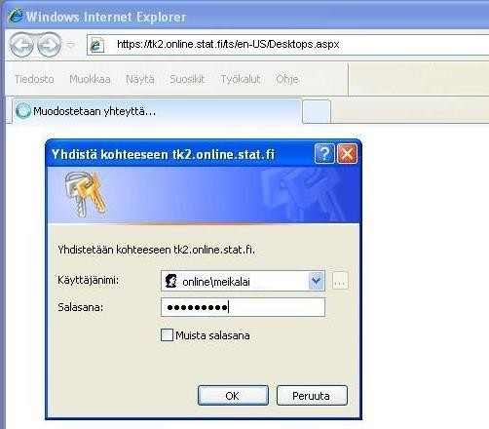

  - Код, отриманий, як флеш-повідомлення, на ваш мобільний телефон, вводиться до наступного вікна Passcode (Пароль).

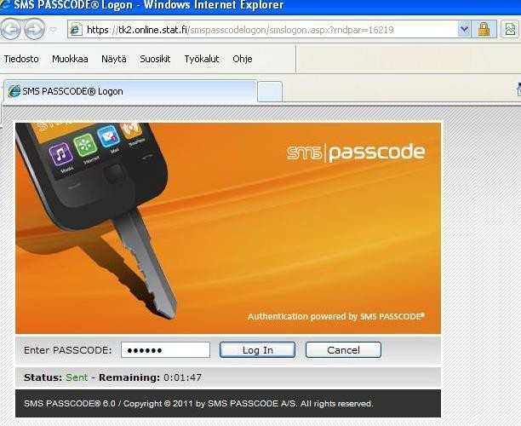

  - Під час першого входу до системи, запитання ActiveX буде поставлене. Ви можете прийняти додатки для браузера, натиснувши на ікону внизу діаграми. Ви також можете зайти до налаштувань браузера Tools - Internet options - Programs - Managing add-ons (Інструменти-Опції Інтернету-Програми-Управління додатками).

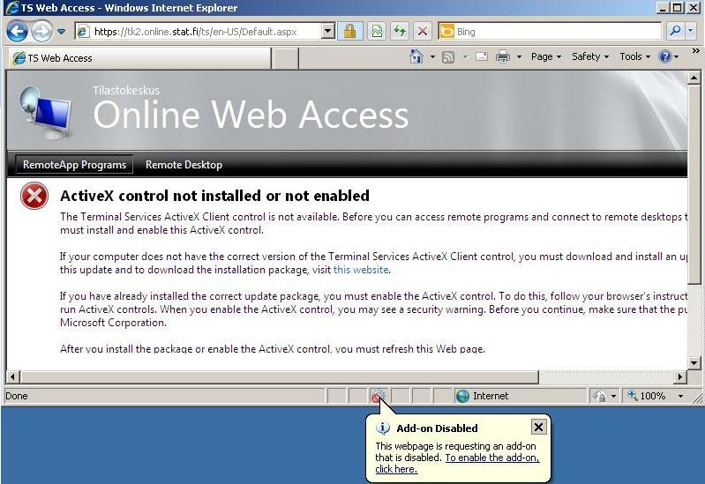

- Для першого входу до Microsoft RDP Клієнт Контроль (або Клієнт контроль Microsoft служб терміналів) налаштування показані нижче.
Натисніть кнопку Показати в лівій панелі і виберіть Всі додатки. Натисніть на обох рядках по одному разу послідовно правою кнопкою миші і виберіть Дозволити.
Якщо вищезгадані рядки не видно у вікні Додатки а) Запустіть браузер IE з правами адміністратора і прийміть налаштування RDP клієнта контролю б) Іншим варіантом є перевстановити налаштування браузера IE. Перш ніж зробити це, ви повинні зберегти ваші улюблені сторінки, тощо у файл (Файл-Імпорт та експорт - Експорт у файл ...
  - http://windows.microsoft.com/en-gb/internet-explorer/add-view-organize-favorites#ie=ie-11 ) Перевстановіть ваш браузер: Інструменти-Опції Інтернету- Розширені- Перевстановити ... кнопка (вам не потрібно видаляти ваші персональні налаштування).
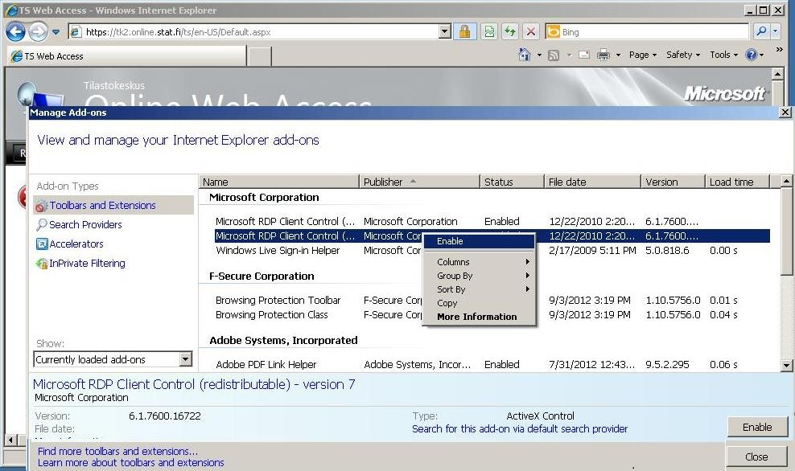
- У вікні Web Access клацніть Підключитися і одразу підтверджуйте Підключитися.

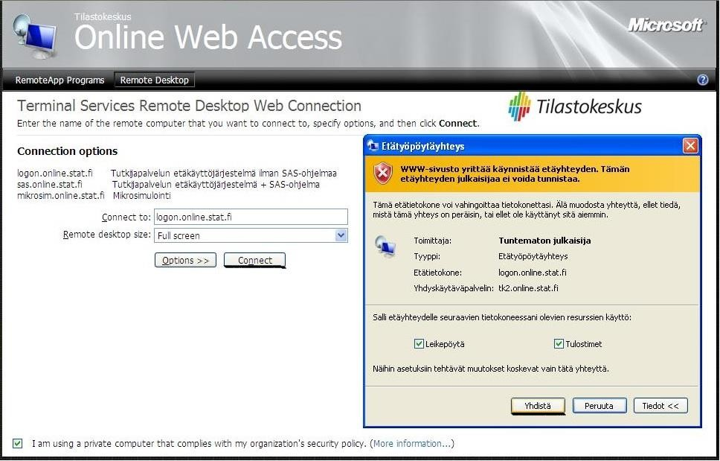

- Тепер ви фактично підключені до віддаленої робочої станції з використанням ID користувача з номером проекту, наприклад, онлайн \ meikalai-A99.

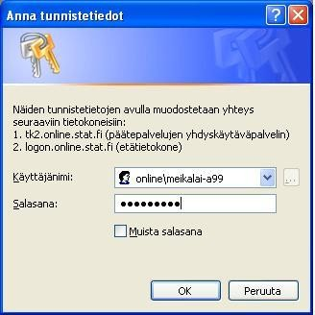

8. Відкриється віддалений робочий стіл

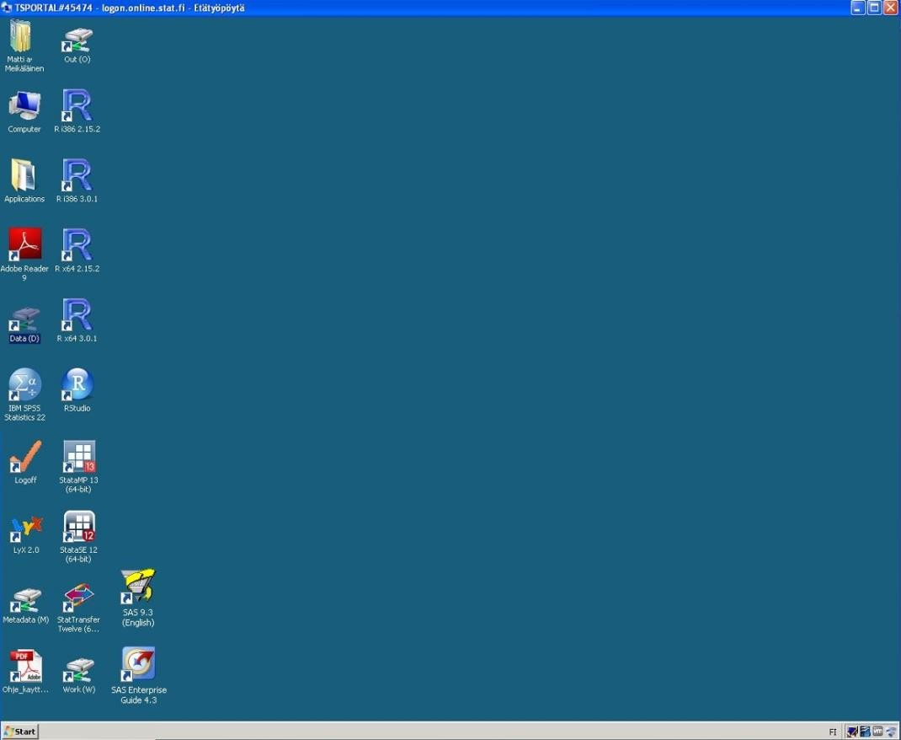

Вхід до середовища віддаленого доступу при використанні програмного забезпечення SAS
    - Зайдіть на Інтернет-сторінку науково-дослідних послуг Статистики Фінляндії через ваш браузер Internet Explorer (Статистика Фінляндії-> Продукти та послуги -> Науково-дослідні дані-> Мікродані-> Способи постачання даних)

http://tilastokeskus.fi/tup/mikroaineistot/toimitusmuodot_en.html. Далі, виберіть Вхід в систему віддаленого доступу https://tk2.online.stat.fi/ts/en-US/Desktops.aspx.
    - Використовуйте код без номера проекту, наприклад Онлайн\ meikalai.

    - Код, отриманий у флеш-повідомленні на мобільний телефон вводиться в наступному вікні пароля.

    - Під час першого входу буде запропоновано питання ActiveX. Ви можете прийняти додатки для браузера, натиснувши на іконку в нижній панелі. Ви також можете зайти на налаштування браузера в меню Інструменти – Інтернет опції - Програми - Управління додатками.

    - Для першого входу до Microsoft RDP Клієнт Контроль (або Клієнт контроль Microsoft служб терміналів) налаштування показані нижче.

Натисніть кнопку Показати в лівій панелі і виберіть Всі додатки. Натисніть на обох рядках по одному разу послідовно правою кнопкою миші і виберіть Дозволити.

Якщо вищезгадані рядки не видно у вікні Додатки а) Запустіть браузер IE з правами адміністратора і прийміть налаштування RDP клієнта контролю б) Іншим варіантом є перевстановити налаштування браузера IE. Перш ніж зробити це, ви повинні зберегти ваші улюблені сторінки, і т.д. у файл (Файл-Імпорт та експорт - Експорт у файл … http://windows.microsoft.com/en-gb/internet- explorer/add-view-organize-favorites#ie=ie-11 ).

Перевстановіть ваш браузер: Інструменти-Опції Інтернету- Розширені- Перевстановити ... кнопка (вам не потрібно видаляти ваші персональні налаштування).

- У вікні Web Access надрукуйте sas.online.stat.fi у полі Підключитись
- Клацніть Підключитися і одразу підтверджуйте Підключитися.

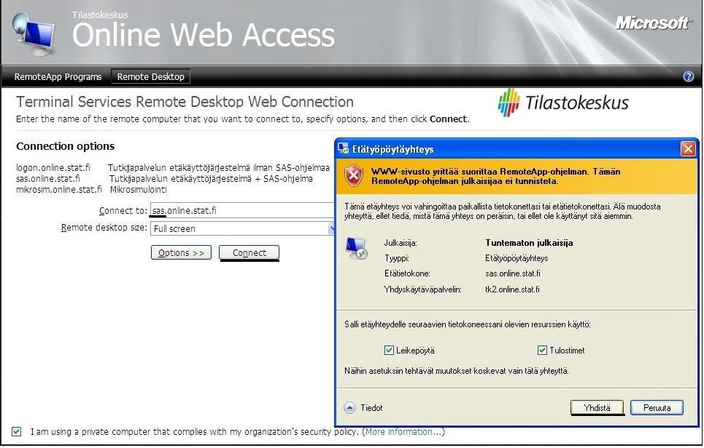

- Тепер ви фактично підключені до віддаленої робочої станції з використанням ID користувача з номером проекту, наприклад, online\meikalainen-a01.

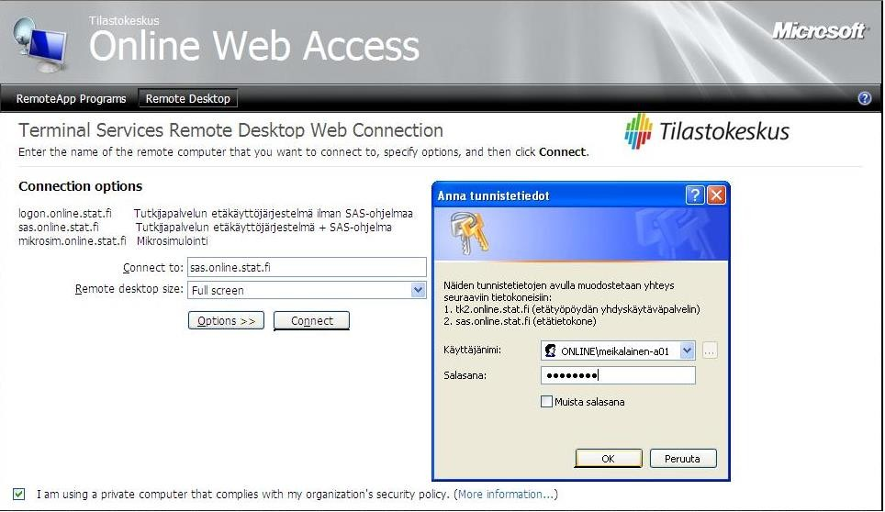
- Відкриється віддалений робочий стіл

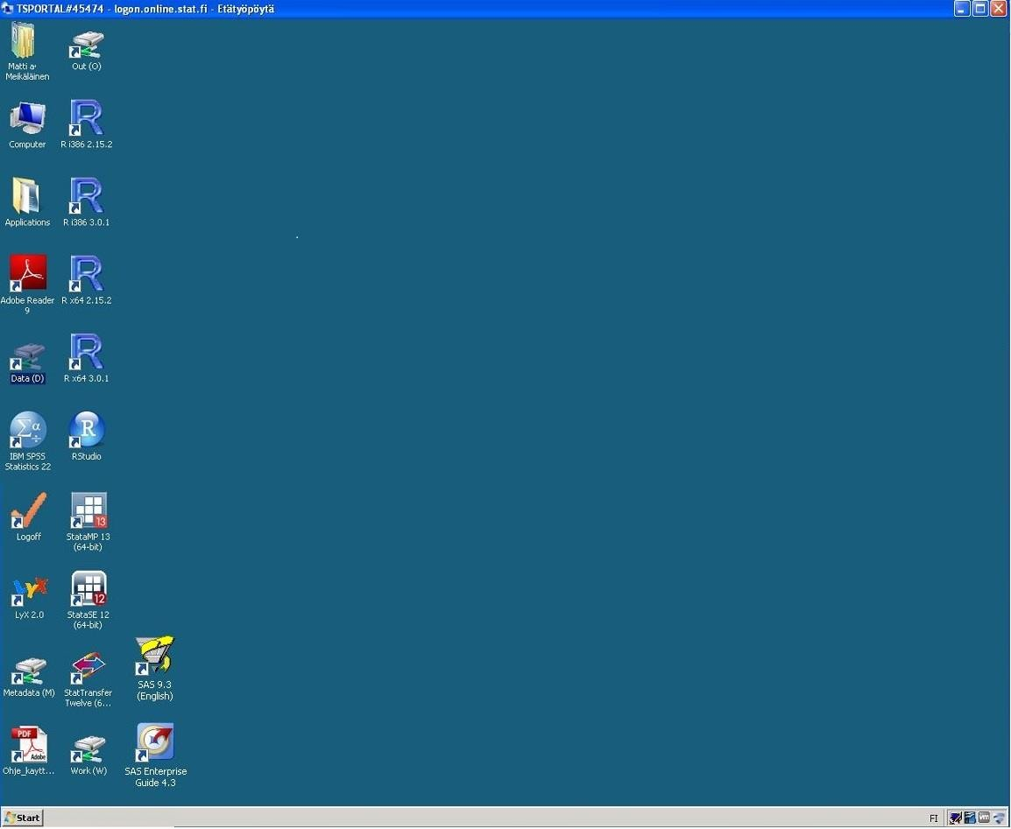

Загальні робочі інструкції
Система віддаленого доступу працює на восьми серверах Windows. Під час входу користувачі направляються на сервер, який має менше навантаження на момент входу. Робота здійснюється як на звичайній станції Windows. Проекти іменуються послідовною нумерацією, починаючи з проекту-прикладу a01.

Всі матеріали зберігаються в робочій директорії W: \ а01. Директорія копіюється раз в день, що допомагає убезпечити дані, якщо диск сервера зламається. Наступні диски видно користувачеві:
D: дані містить готові набори даних науково-дослідних послуг, права на їх читання залежать від ліцензії користувача.
М: Метадані містять описи даних.
Про: \ а01 Зовнішня директорія для передачі результатів.
W: \ а01 Робоча директорія користувачів.
Обтяження системи може порушити роботу інших користувачів. Сервер помітно уповільнюється, якщо система працює з пам'яті (через використання пам'яті підкачки). Таким чином, користувачі повинні уникати зайвого використання пам'яті.
У проблемних ситуаціях, зв'яжіться з контактною особою вашої організації. Контактні особи несуть відповідальність за підтримку користувача в плані програмного забезпечення. Підтримка Статистики Фінляндії несе відповідальність тільки за функціонування програмного забезпечення і ID користувачів.

Дані та програмне забезпечення

Дані досліджень знаходяться у форматі SAS 7 (.sas7bdat). Ці дані можуть бути передані в потрібний формат за допомогою програмного забезпечення Stat / Transfer. Наступні програми доступні в системі:
Stata 12 SE (64-біт) і 13 МП (обмежена кількість користувачів)
SPSS Statistics 22 (обмежена кількість користувачів)
R R R 2.15 і 3.01
SAS 9.3
Stat/Transfer 12
Open Office (обробка тексту і програма електронних таблиць)
Rstudio
Notepad ++
Статистика Фінляндії не пропонує підтримку для додатків у використанні.

Програмне забезпечення Stata
Stata 12 і Stata 13 статті були встановлені в системі. Програмне забезпечення має 64 бітів, що означає, що воно може читати великі обсяги даних в пам'яті. Однак, якщо залишати надто багато результатів в пам'яті, система уповільнюється, що означає, що щонайбільше 4000 Мб пам'яті може бути зарезервоване для Stata.

Завершення роботи
Вихід
Коли ви закінчуєте роботу на цей день, виходьте з системи. Вихід вивільняє системні ресурси.
Виберіть значок Вихід на робочому столі (або в меню Пуск).
Закрийте вікно браузера, де ви бачите сторінку входу.

Відключення
Якщо ви робите коротку перерву під час роботи, віддалене підключення може бути відключене без виходу. Ви можете повернутися до тієї ж сесії, увійшовши до неї знову. З'єднання закривається, шляхом закриття вікна віддаленого доступу (або з меню Пуск, шляхом обрання Вимкнути і Відключити). Відключення залишає сесію відкритою, що означає, що ресурси не вивільняються (ліцензії на програмне забезпечення та пам'ять, зарезервована для користувача). Таким чином, ви завжди повинні пам'ятати, що маєте вийти в кінці дня.
Віддалене підключення до робочого столу автоматично зачиняється, якщо він не використовується протягом десяти хвилин. З'єднання закривається, якщо він не використовується протягом 30 хвилин. Програмне забезпечення не закривається. При повторному відкритті з'єднання, робота може продовжуватися.

Передача результатів
Всі результати досліджень передаються з системи адміністраторами. Особлива увага повинна приділятись відправці результатів на перевірку. Ви повинні уникати відправки результатів на перевірку невеликими партіями. Початкова плата за проект включає в себе дві перевірки (див. правила та інструкції для послуг дослідника), додаткові перевірки оплачуються окремо.
Переконайтеся, що ви будете слідувати правилам побудови таблиць (див інструкції та їх застосування).
Ретельно задокументуйте результати побудови таблиць у файли для перевірки. Кожна таблиця повинна бути очевидною, як у журнальних статтях. Число спостережень має бути видно в кожній групі.
Перемістіть файли у папку O: \ а01 (проект-приклад).
Надішліть запит на перевірку результатів на tutkijapalvelut@stat.fi (включаючи серійний номер проекту).
Результати відправляються на адресу електронної пошти дослідника після перевірки.
.

. Віддалений доступ до мікромоделювання

  - Вхід до середовища віддаленого доступу
    - Зайдіть на Інтернет-сторінку науково-дослідних послуг Статистики Фінляндії через ваш браузер Internet Explorer (Статистика Фінляндії-> Продукти та послуги -> Науково-дослідні дані-> Мікродані-> Способи постачання даних)

http://tilastokeskus.fi/tup/mikroaineistot/toimitusmuodot_en.html. Тут ви увійдете до служби віддаленого доступу https://tk2.online.stat.fi/ts/en- US/Desktops.aspx
    - Використовуйте код (-ms), без номера проекту, наприклад онлайн\meikalai.

    - Код, отриманий у флеш-повідомленні на мобільний телефон вводиться в наступному вікні пароля.
    - Під час першого входу буде запропоновано питання ActiveX. Ви можете прийняти додатки для браузера, натиснувши на іконку в нижній панелі. Ви також можете зайти на налаштування браузера в меню Інструменти – Інтернет опції - Програми - Управління додатками.

    - Для першого входу до Microsoft RDP Клієнт Контроль (або Клієнт контроль Microsoft служб терміналів) налаштування показані нижче.

Натисніть кнопку Показати в лівій панелі і виберіть Всі додатки. Натисніть на обох рядках по одному разу послідовно правою кнопкою миші і виберіть Дозволити.

Якщо вищезгадані рядки не видно у вікні Додатки
      - Запустіть браузер IE з правами адміністратора і прийміть налаштування RDP клієнт контролю
      - Іншим варіантом є перевстановити налаштування браузера IE. Перш ніж зробити це, ви повинні зберегти ваші улюблені сторінки, і т.д. у файл (Файл-Імпорт та експорт - Експорт у файл ... http://windows.microsoft.com/en-gb/internet-explorer/add-view-organize-favorites#ie=ie-11) Перевстановіть ваш браузер: Інструменти-Опції Інтернету- Розширені- Перевстановити ... кнопка (вам не потрібно видаляти ваші персональні налаштування).

    - У вікні Web Access надрукуйте mikrosim.online.stat.fi у полі Підключитись.
    - Клацніть Підключитися і одразу підтверджуйте Підключитися.

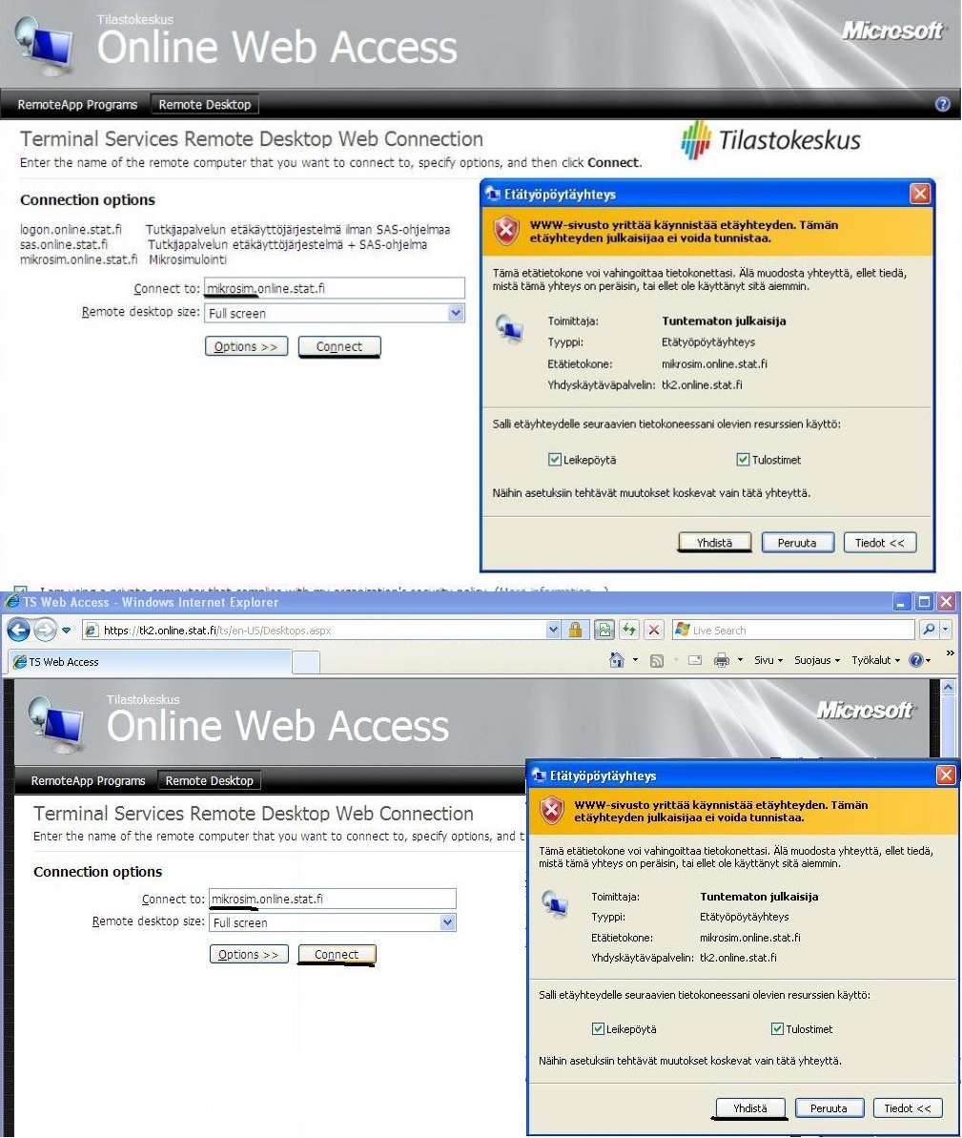

    - Тепер ви фактично підключені до віддаленої робочої станції з використанням ID користувача з номером проекту, наприклад, онлайн \meikalai-ms.

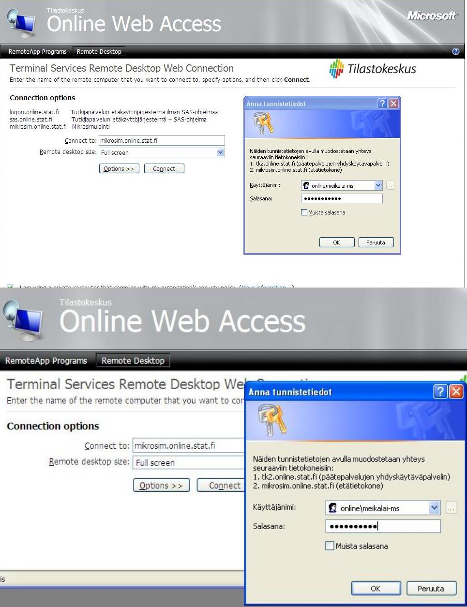

    - Відкриється віддалений робочий стіл.

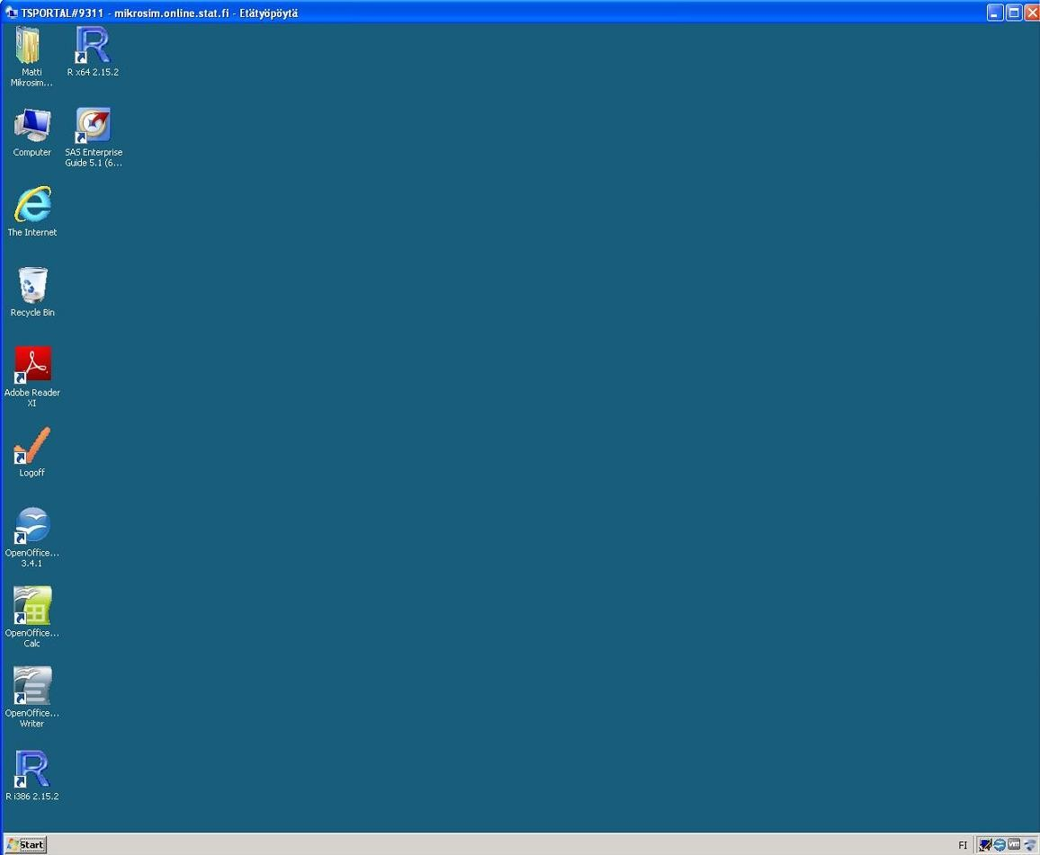

Загальні робочі інструкції

Директорії та модель мікромоделювання
Структуру каталогу можна побачити, натиснувши на значок Комп'ютер на робочому столі. Кожен користувач має його / її власну Папку користувача (К :), Адміністратора (L :) і папку на Форумі (F :), інтерфейс яких однаковий для всіх користувачів. Користувач має повні права на папку форуму і його / її власну папку користувача, а також права на читання папки Адміністратор. Користувач не бачить папки Користувача інших користувачів. Оновлена модель SISU завжди знаходиться в папці Адміністратор. Для того, щоб взяти модель для використання, кожен користувач повинен скопіювати всю папку SISU в саму свою папку Користувач. Таким чином, модель читає файли моделі SISU з папки Користувач користувача і, наприклад, всі файли з результатами зберігаються тут. Розмір кожної папки Користувач користувача становить 20 Гб.
Новітні оновлення будуть завжди розміщені в папці Адміністратор, яку користувач може скопіювати у його / її власну папку. Основа папки Адміністратор включає в себе файл зміни паролів.
Всі користувачі мають повні права на папку Форум. Таким чином, папка Форум може використовуватися для обміну файлами з іншими користувачами.
Додатки (SISU.egp) можна знайти в папці SISU \ KAYTLIIT. Додатки запускають EG і автоматично запускають файл управління моделлю (ALKUsimul.sas). Додатки можуть бути скопійовані на робочий стіл. Модель також може бути запущена шляхом її відкривання безпосередньо за допомогою значка на робочому столі EG, а також запускання файлу управління вручну. У будь-якому випадку, модель завжди вимагає, щоб контрольний файл був запущений перед початком моделювання, коли починається новий сеанс EG.

Програмне забезпечення
Наступне програмне забезпечення доступне у системі:

SAS EG 5.1
    - Adobe Acrobat Reader 9
    - Open Office 3.4.1
Примітка: Статистика Фінляндії не пропонує підтримку для додатків, що використовуються.

Завершення роботи
Вихід
Коли ви закінчуєте роботу на цей день, виходьте з системи. Вихід вивільняє системні ресурси.
Виберіть значок Вихід на робочому столі (або в меню Пуск).
Закрийте вікно браузера, де ви бачите сторінку входу.
Відключитись
Якщо ви робите коротку перерву під час роботи, віддалене підключення може бути відключене без виходу. Ви можете повернутися до тієї ж сесії, увійшовши до неї знову. З'єднання закривається, шляхом закриття вікна віддаленого доступу (або з меню Пуск, шляхом обрання Вимкнути і Відключити). Відключення залишає сесію відкритою, що означає, що ресурси не вивільняються (ліцензії на програмне забезпечення та пам'ять, зарезервована для користувача). Таким чином, ви завжди повинні пам'ятати, що маєте вийти в кінці дня.
Віддалене підключення до робочого столу автоматично зачиняється, якщо він не використовується протягом десяти хвилин. З'єднання закривається, якщо він не використовується протягом 30 хвилин. Програмне забезпечення не закривається. При повторному відкритті з'єднання, робота може продовжуватися.

Опис реєстру TK-00-473-08
Інформація про правило домінування наведена в розділі 3 Поняття і методи, пов'язані зі статистичним контролю розкриття табличних даних, Додатку А.
Пропозиція Уряду до парламенту щодо внесення змін до Закону про статистику та розділів 2 і 3 Закону про статистику сільської промисловості (ОН 154/2012).
Закону про персональні дані (523/1999), розділ 11
Закон про статистику (280/2004), розділ 12
Закон про гласність діяльності уряду (621/1999 Ні), розділ 31 Якщо це питання стосується особи, яка працює за власний рахунок (персональні дані), термін його таємниці - 50 років від смерті цієї людини.

